Università del Piemonte Orientale “Amedeo Avogadro”

Recettori PPAR-γ in Monociti/Macrofagi umani: rilevanza in malattie cardiovascolari (CAD).

XIX ciclo del Dottorato in Medicina Molecolare
Tutor: Prof.ssa Sandra Brunelleschi

Dottorando: dott.ssa Angela Amoruso

Introduzione

Fumo, aterosclerosi e malattie cardiovascolari: ruolo di PPAR-γ
Il fumo è uno dei fattori di rischio più importanti nelle malattie cardiovascolari: aumenta di due volte l’incidenza delle coronaropatie e del 70% la mortalità nelle malattie coronariche.
Nonostante ciò, i risultati di diversi studi clinici sugli effetti del fumo in pazienti con sindromi coronariche acute sono pochi e addirittura controversi.
Diversi studi che esaminano l’impatto del fumo sulle restenosi in pazienti sottoposti a PCI (percutaneous intervention) hanno rivelato che non vi sono differenze signicative (sia angiograficamente che clinicamente) tra fumatori e non fumatori (Cohen et al., 2001; Violaris et al., 2000; Cho et al., 2001).
Già nel 1995 Barbash et al. pubblicarono un lavoro che metteva in luce come fumatori sottoposti a terapia trombolitica avessero un indice di completa riperfusione significativamente più alto rispetto a quelli che non avevano mai fumato (41% vs. 33%, p < 0.02). Questo fenomeno, chiamato “smoker’s paradox” fu spiegato in parte dalla giovane età dei pazienti, profilo molto favorevole sia clinicamente che angiograficamente, in parte dalla diminuita attività endogena fibrinolitica dei fumatori.
Recenti studi sulla fisiopatologia delle sindromi coronariche acute possono aiutare nell’interpretazione di questi dati. L’angina instabile costituisce una sindrome clinica che è spesso, ma non sempre, causata da lesioni aterosclerotiche nelle arterie coronariche. Negli ultimi dieci anni, è risultato evidente come molte placche che erano la causa di un infarto, fatale o non, del miocardio, non erano placche da considerarsi “critiche” (con meno del 70% di stenosi).
Circa il 60% degli infarti è causato dalla rottura di placche con un largo “core” trombogenico di lipidi e frammenti necrotici (tra cui si possono riscontrare residui di macrofagi, cellule T e detriti angiogenetici). Il cappuccio che riveste la placca è reso sottile dal passaggio dei macrofagi e dalle cellule muscolari lisce che diventano sparse a causa della senescenza o dell’apoptosi causate dalle citochine infiammatorie. Nel restante 30-40% dei casi si osservano placche prive di endotelio con presenza di fattori pro-infiammatori nel lume.
La presenza di cellule T attivate in arterie non compromesse e nella circolazione sistemica di pazienti con angina instabile, così come la dimostrazione che il livello sierico di proteina C-reattiva (CRP) è segno importante e predittivo dell’aumentato rischio di infarto del miocardio (più dei livelli di colesterolo totale e LDL), aiutano a capire perché sono state sviluppate tecniche (come la termografia) che permettono di identificare l’origine dell’infiammazione della placca prima dello sviluppo del trombo.
Tutte queste osservazioni possono spiegare l’assenza di relazione tra l’importanza delle malattie delle arterie coronariche e gli eventi cardiovascolari nei fumatori, ma non spiegano il “paradosso del fumatore”.
Osservazioni sperimentali e cliniche hanno chiaramente evidenziato il ruolo dei fattori infiammatori nelle differenti patologie cardiovascolari. Per esempio, durante la formazione della placca, i monociti-macrofagi, i linfociti T, le cellule endoteliali e le cellule muscolari lisce rilasciano diversi fattori pro-infiammatori in grado di modulare la risposta infiammatoria nella parete vasale (Libby et al., 2002; Ross, 1999).
Studi prospettici epidemiologici hanno evidenziato come un aumento del rischio cardiovascolare sia correlato ad un aumento basale dei livelli di alcuni mediatori infiammatori come IL-4, TNF-α, molecole solubili di adesione, proteina C-reattiva, fibrinogeno (Libby et al., 2002). Anche le metalloproteinasi (MMP) e, in particolare le MPP-2, -8 e –9 sono coinvolte nella rottura della placca e si suppone possano contribuire alle sindromi coronariche acute (Dollery et al., 1995; Kai et al., 1998).
E’ risaputo che i macrofagi hanno un ruolo fondamentale nello sviluppo dell’aterosclerosi. Le lesioni precoci visibili dell’aterosclerosi, le strie lipidiche, contengono un alto numero di cellule schiumose (foam cells), che sono derivate dai monociti circolanti che aderiscono all’endotelio attivato e migrano nella parete del vaso. Dopodiché, i monociti si differenziano in macrofagi che esprimono recettori di membrana, gli “scavenger receptors”, che mediano l’uptake delle ox-LDL (Ross, 1999; Krieger and Herz, 1994).
Gli scavenger receptor SR-A e CD36, espressi sulla superficie macrofagica, legano a sè ed internalizzano il colesterolo-LDL. Dal momento che questi recettori non subiscono una regolazione negativa dovuta agli alti livelli di colesterolo intracellulare, si può avere un accumulo massivo di esteri del colesterolo nei macrofagi, che quindi si trasformano in foam cells pro-aterogeniche.
A loro volta, i macrofagi/foam cells influenzano l’aterogenesi dal momento che mediano non soltanto l’uptake delle ox-LDL ma anche promuovono l’ossidazione delle LDL, rilasciano citochine pro-infiammatorie e secernono le metalloproteinasi che rimodellano la matrice extracellulare della parete del vaso, incrementando il rischio di rottura della placca e il conseguente infarto miocardico (Kay et al., 1998; Lee and Libby, 1997; Steinberg et al., 1989; Libby et al., 2002).
Liberando differenti citochine pro-infiammatorie, enzimi, radicali liberi ecc., i monociti/macrofagi possono contribuire al danno da ischemia/riperfusione in differenti tessuti, come è stato dimostrato in differenti modelli in vitro e in vivo (Lakshminarayanan et al., 2001; Yue et al., 2001; Monroe et al., 2003).
Quindi, la valutazione delle funzioni dei monociti/macrofagi (tra cui la differente risposta agli stimoli, il rilascio di citochine, l’espressione di determinati geni etc) in condizioni di patologia cardiovascolare può contribuire a capire meglio il loro ruolo nella fisiopatologia delle malattie cardiovascolari.
I “peroxisome proliferator activated receptors” (PPARs) sono una famiglia di recettori ormonali nucleari implicati nella regolazione del metabolismo lipidico e glucidico; sono anche coinvolti nel controllo di fenomeni infiammatori che accompagnano l’evoluzione dell’aterosclerosi. Il nome attribuito a questi recettori deriva dalle osservazioni iniziali con farmaci, quali i fibrati, che portavano, nei roditori, alla proliferazione dei perossisomi, corpuscoli intracellulari adibiti all’ossidazione di vari xenobiotici e degli acidi grassi.
Sono stati identificati tre tipi di recettori (α, β/δ e γ), ognuno codificato da un gene specifico e con una differente distribuzione tessutale.
Il PPAR-α, prevalentemente espresso nel fegato, nel rene, nel cuore e nel tessuto adiposo bruno, ha un ruolo fondamentale nella regolazione dei geni coinvolti nei processi metabolici cellulari come la β-ossidazione e la ω-ossidazione. Leucotriene B4 e alcuni metaboliti delle prostaglandine, come la 15d-PGJ2, rappresentano i più importanti ligandi naturali del PPAR-α, mentre i fibrati, e soprattutto gemfibrozil e fenofibrato, sono dei potenti agonisti sintetici..
PPAR-γ è presente in tre diverse isoforme γ1, γ2 e γ3 (lo stesso gene viene trascritto in tre differenti mRNA). PPAR-γ1 è espresso in tutte le cellule, PPAR-γ2 è implicato nella differenziazione degli adipociti, mentre non si conoscono ancora in dettaglio la localizzazione ed il ruolo del PPAR-γ3 (Jones AB Med Res Rev 2001; 21: 540-52; Diep QN et al. Circulation 2002; 105: 2296-302; Berger J et al. Annu Rev Med 2002; 53: 409-35; Delerive P et al. J Endocrinol 2001; 169: 453-9). I metaboliti dell’acido arachidonico (ad es: la 15d-PGJ2 e alcuni eicosanoidi) e le LDL ossidate costituiscono i principali ligandi naturali del PPAR-γ, mentre una nuova classe di antidiabetici, i tiazolidindioni, e alcuni farmaci antinfiammatori non steroidei, agiscono da agonisti sintetici.
L’attivazione di PPAR-γ modula importanti processi fisiologici. Metabolismo glucidico e lipidico, differenziazione e proliferazione cellulare, tono vascolare, adesione leucocitaria, coagulazione, infiammazione ed immunità, sono alcuni tra i più importanti processi controllati da PPAR-γ .
Da qui ne risulta che patologie come diabete, aterosclerosi, infiammazione, trombosi, fino alla cancerogenesi, possono essere modulate dagli attivatori di questo recettore.
Anche se le azioni svolte dai PPAR-γ possono essere descritte separatamente, risulta più organico e più vicino alla realtà fisiologica considerarle ed analizzarle assieme. Ad esempio, il controllo del metabolismo glucidico è esplicato principalmente attraverso la modulazione di quello lipidico, mentre l’effetto antidiabetico complessivo dipende dalle azioni appena menzionate associate agli effetti su vasi sanguigni, sui processi infiammatori, coagulatori ed immunitari.
Da un punto di vista clinico generale, l’attivazione dei PPAR-γ comporta una riduzione significativa dell’incidenza delle malattie cardiovascolari. Tale effetto è esplicato grazie al fatto che diversi fattori di rischio cardiovascolare (dislipidemia, ipertensione, ipercoagulabilità, iperinsulinemia) sono migliorati dalla somministrazione degli attivatori dei PPARs. Siccome questi stessi sintomi sono spesso raggruppati nelle condizioni cliniche di insulino-resistenza (Elangbam CS et al. Toxicol Pathol 2001; Jones AB et al. Med Res Rev 2001), descrivere i processi associati a questa condizione permette di inquadrare gran parte delle azioni svolte dagli attivatori dei PPAR-γ . Infatti, uno degli effetti più importanti conseguenti all’attivazione dei PPAR-γ è quello antidiabetico. I tiazolidindioni, ligandi sintetici dei PPAR-γ, erano già noti come agenti antidiabetici anni prima della clonazione dei PPARs. La successiva scoperta dei PPARs ha permesso di chiarirne il meccanismo d’azione (Qi C et al.Cell Biochem Biophys 2000; Chinetti G et al. Z Kardiol 2001; Cheng-Lai Aet al. Heart Dis 2000; Pittas AG et al. Expert Opin Pharmacother 2002; Martens FM et al. Drugs 2002; Wagstaff AJ et al. Drugs 2002 ).
I recettori PPAR-γ sono prevalentemente espressi a livello intestinale e nel tessuto adiposo. Sono inoltre presenti nelle cellule della parete vascolare: monociti/macrofagi, endotelio, cellule muscolari lisce (Berger J et al. Annu Rev Med 2002).
È da notare che tra i geni attivati dallo stesso PPAR-γ ve ne sono alcuni che facilitano un’ulteriore entrata di lipoproteine ossidate, come ad esempio il recettore scavenger CD-36 (Sfeir Z et al. Prostaglandins Leukot Essent Fatty Acids 1997). Questo suggerisce un ruolo pro-aterogeno del PPAR-γ ma si è visto che il recettore promuove differenti effetti in aterosclerosi. Infatti, l’effetto dovuto all’incremento dell’espressione di CD-36 causato dall’attivazione di PPAR-γ , è contrastato dalla riduzione dell’espressione di SR-A e dall’aumento dell’attività di altri recettori nucleari, quali gli LXR che sono coinvolti nel trasporto inverso del colesterolo attraverso ABCA1. Ciò dimostra anche un’azione anti-aterogena del PPAR-γ .
Inoltre, la capacità di PPAR-γ di indurre differenziazione in alcuni sistemi cellulari, così come la loro capacità di influenzare sopravvivenza cellulare ed apoptosi, rendono gli attivatori del PPAR-γ dei potenziali farmaci antitumorali (Pasceri V et al. Circulation 2000; 101: 235-8; Chinetti G et al. J Biol Chem 1998; 273: 25573-80 ).

Scopo della Ricerca
In questo secondo anno il progetto si è proposto di valutare l’espressione di PPAR-γ e la sua modulazione in monocito/macrofagi di pazienti, fumatori e non, affetti da coronaropatia (con o senza diabete), e di confrontarla con quella osservata in donatori sani, fumatori e non.

Materiali e metodi
Isolamento monociti: i monociti (M) sono stati isolati da sangue fresco di pazienti coronaropatici mediante procedura standard (sedimentazione con destrano, centrifugazione su gradiente di Ficoll-Paque) e purificati per adesione (2h, 37°C, 5% CO₂); i macrofagi (MDM: monocyte-derived macrophages) sono stati preparati dai M coltivati per 8-10 gg in RPMI-1640 completo arricchito con FCS 20% e cambiato ogni 2-3 gg.
Immunoblotting: le cellule, incubate con 15d-PGJ2 (5 μM) e con ciglitazone (50 μM) per 6 ore in RPMI-1640, sono state lisate con un buffer di lisi contenente inibitori delle proteasi. Stesse quantità di proteina totale, determinata utilizzando il dosaggio proteico Bradford, dopo corsa elettroforetica e blotting, sono state incubate con l’anticorpo primario monoclonale anti-PPARγ (Santa Cruz Biotechnology), che riconosce il peptide carbossi-terminale del PPARγ umano (diluizione 1:500, overnight a 4°C). Il secondario anti-mouse è stato diluito 1:5000, e mantenuto per 1h a temperatura ambiente. Gli immunocomplessi sono stati evidenziati con un metodo di intensificazione della chemiluminescenza (ECL, Perkin Elmer) seguito da due distinti metodi di lettura densitometrica: con autoradiografia e programma di analisi dell’immagine (NIH Image 1.52) oppure tramite la lettura al Versadoc (BioRad), strumento in grado di valutare la chemiluminescenza direttamente dalla membrana di nitrocellulosa. Le bande relative a PPARγ e β-actina sono state quantificate e l’espressione di PPARγ è stata valutata come rapporto PPARγ /β-actina per correggere la quantità di proteina cellulare.

Risultati e conclusioni
In esperimenti condotti su monociti/macrofagi isolati da volontari sani non fumatori si è notato che l’espressione del recettore PPAR-γ aumenta durante il differenziamento dei monociti a macrofagi (monociti tenuti in coltura per 8-10 giorni, in terreno RPMI-1640 arricchito con il 20% di FCS) (Figura 1).
*
*
*
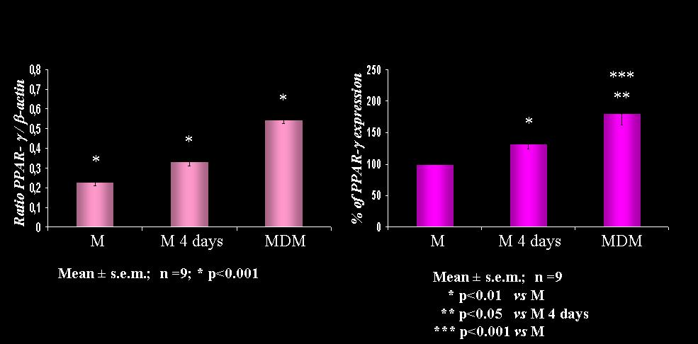

Fig. 1: A: Effetto del differenziamento dei monociti a macrofagi, sull’espressione di PPAR-γ valutato come rapporto fra il valore dell’espressione del recettore rispetto al valore di espressione di una proteina di riferimento, la β-actina. B: espressione del recettore valutato, durante il differenziamento, come aumento percentuale rispetto al valore basale dei monociti (M=100).

L’espressione basale di PPAR-γ è minima nei monociti ( rapporto PPAR-γ/βactina = 0.23 + 0.04; n = 9 ), già importante dopo 4 gg di differenziamento (0.33 + 0.03; n = 9 ) e assai rilevante negli MDM ( 0.55 + 0.04; n = 9; p < 0.01 vs M e M dopo 4 gg di differenziamento ). (Figura 1 A). Mentre si assiste ad un cambiamento morfologico delle cellule, che acquisiscono mano a mano la conformazione di macrofagi, si è parallelamente osservato un incremento dell’espressione di PPAR-γ di circa il 30% nelle cellule al quarto giorno di differenziamento, rispetto ai monociti del primo giorno dopo l’isolamento ( p < 0.01 M 4 gg vs M), e dell’80% nei macrofagi pienamente differenziati all’ottavo-decimo giorno, rispetto a quelli del quarto ( p < 0.05 MDM vs M; p < 0.001 MDM vs M ) (Figura 1 B).
Come dimostrato in Figura 2 e Figura 3, sia nei monociti che negli MDM, l’espressione di PPAR-γ è significativamente aumentata quando le cellule sono cimentate con 15d-PGJ₂ (5 μM, 6h), ligando naturale del recettore, o con ciglitazone (50 μM, 6h), scelto in questo studio come agonista sintetico tra i tiazolidindioni .

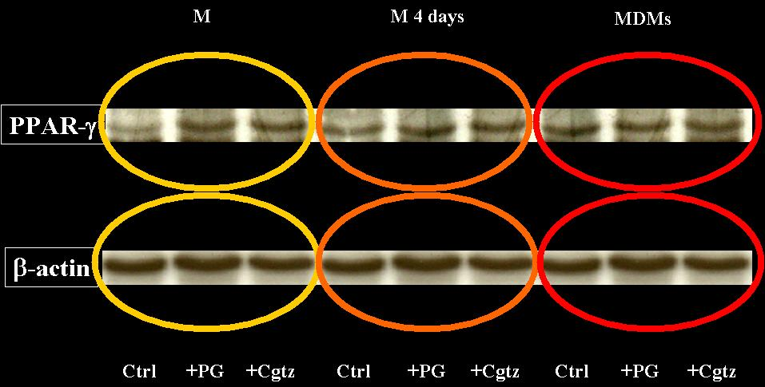

Fig. 2: WB di estratti proteici di monociti (M), monociti a 4 gg (M 4 days) e macrofagi (MDM) in cui si è rilevato l’espressione di PPAR-γ e di una proteina di riferimento, la β-actina, dopo aver incubato le cellule con la prostaglandina 15d-PGJ2 (PG) e il ciglitazone (Cgtz).

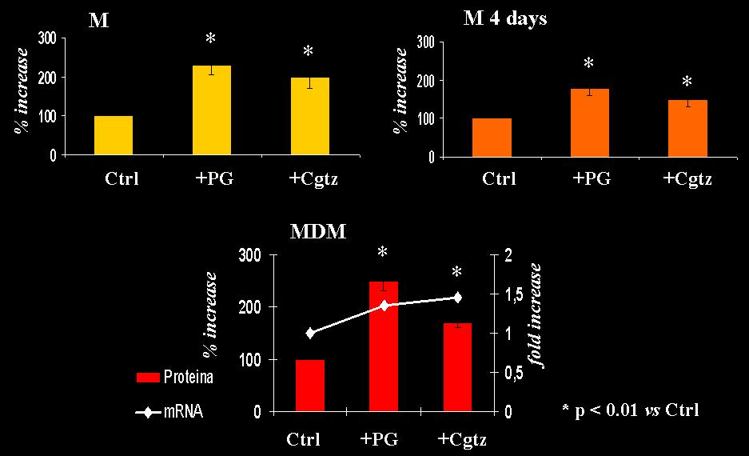

Fig. 3: incremento dell’espressione del recettore PPAR-γ in M, M 4gg e MDM incubati con i due ligandi: la prostaglandina 15d-PGJ2 e il ciglitazone. Nel grafico degli MDM è stato considerato anche l’aumento dell’espressione genica del gene di PPAR-γ , analisi che è stata condotta attraverso tecniche di Real time-PCR.

Risultati di esperimenti condotti sempre su volontari sani, indicano che l’espressione di PPAR-γ , sia basale che indotta, è aumentata di 2-2.5 volte nei fumatori sani, rispetto ai non fumatori (Figura 4 e Figura 5).
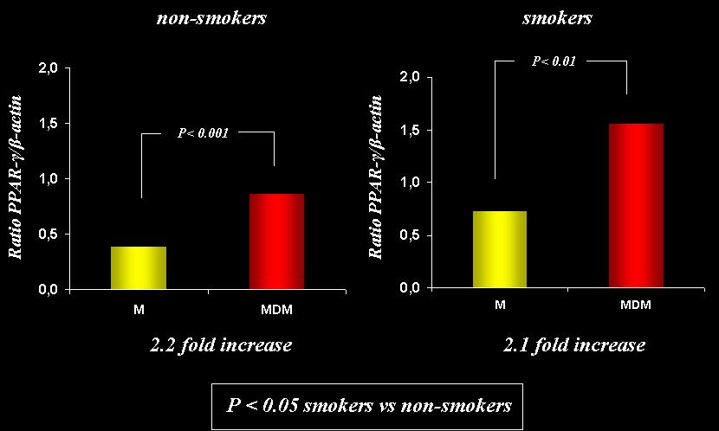

Fig 4: Effetto del differenziamento dei monociti a macrofagi, sull’espressione di PPAR-γ valutato come rapporto fra il valore dell’espressione del recettore rispetto al valore di espressione di una proteina di riferimento, la β-actina, in donatori sani fumatori e in donatori sani non fumatori.
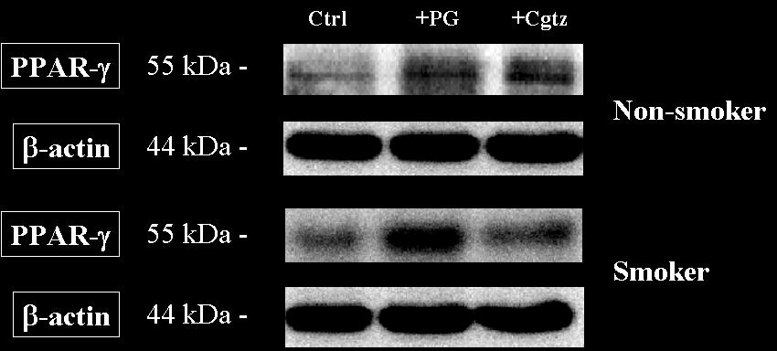

Fig. 5: WB di estratti proteici di macrofagi (MDM) di fumatore e non-fumatore in cui si è rilevato l’espressione di PPAR-γ e di una proteina di riferimento, la β-actina, in cellule incubate con i due ligandi: la prostaglandina 15d-PGJ2 ed il ciglitazone.

Quindi, si può affermare che il recettore PPAR-γ ha un’espressione basale nei monociti che aumenta durante il differenziamento a macrofagi, espressione che viene modulata positivamente dalla presenza dei ligandi naturali e sintetici.
Inoltre, l’espressione basale nei fumatori sani, aumentata di due volte circa rispetto ai non fumatori sani, suggerisce un possibile ruolo citoprotettivo del recettore, nel senso che può essere coinvolto in un eventuale cascata di segnali in senso anti-aterogenico.
Per avere un’ulteriore conferma a questa ipotesi, si è andati a valutare il rilascio delle citochine negli MDM di donatori sani non fumatori, incubando le cellule con i due ligandi: la prostaglandina 15d-PGJ2 e il ciglitazone, per vedere se un aumento dell’espressione proteica del recettore poteva influenzare il rilascio di diverse citochine. Come si può vedere dalla Figura 5, sia IL-6 che TNF-α, entrambe citochine pro-infiammatorie, subiscono una drastica diminuzione nel loro rilascio nel terreno di coltura, mentre IL-10, citochina anti-infiammatoria, non è significativamente modificata.
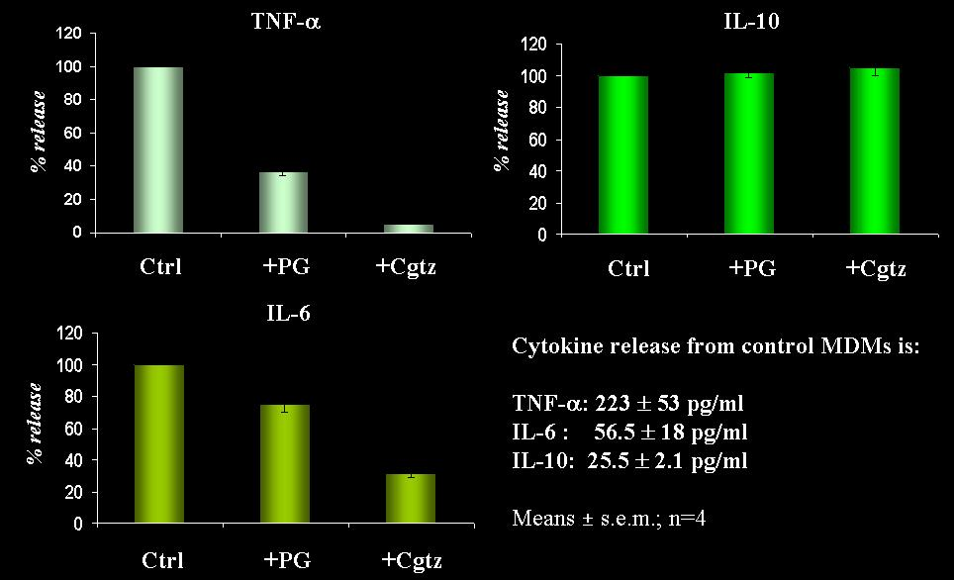

Fig. 5: percentuale di rilascio delle citochine pro- ( IL-6 e TNF-α ) ed anti-infiammatorie ( IL-10 ) in MDM incubati con il ligando naturale (15d-PGJ2) e l’agonista sintetico (ciglitazone).

E’ stato quindi interessante andare a valutare l’espressione del recettore PPAR-γ in pazienti con coronaropatie, fumatori e non, e osservarne le differenze rispetto ai donatori sani.
La casistica comprende, per adesso, 43 pazienti: 33 maschi e 10 femmine. Di questi, 10 sono fumatori, 19 non fumatori e 14 ex-fumatori. Di questi pazienti, 7 presentavano IMA (Infarto Miocardico Acuto), 22 angina instabile e 4 angina stabile e tutti erano stati ricoverati per essere sottoposti a coronarografia da cui è risultata la seguente situazione: nessun vaso compromesso (11), 1 vaso (13), 2 vasi (5), 3 vasi (3), >3 vasi (11). A tutti i pazienti sono stati prelevati 40 cc. di sangue, da cui sono stati isolati i monociti utilizzati negli esperimenti di valutazione dell’espressione del recettore PPAR-γ .
Come si può vedere dalla Figura 6, l’espressione di PPAR-γ nei pazienti con malattie cardiovascolari è marcatamente più elevata rispetto ai donatori sani, sia a livello di monociti (M) che di macrofagi (MDM). Inoltre, mentre nei M dei pazienti la situazione è analoga a quella dei donatori sani, con i fumatori che esprimono maggiormente il recettore rispetto ai non fumatori, negli MDM i non fumatori hanno un incremento di 4.3 volte dell’espressione di PPAR-γ nel differenziamento, rispetto ai fumatori che aumentano l’espressione della proteina di 2.7 volte. Ma il vero dato interessante è quello degli ex fumatori, i quali hanno un notevole aumento dell’espressione del recettore passando dai M agli MDM (5.3 volte MDM vs M).
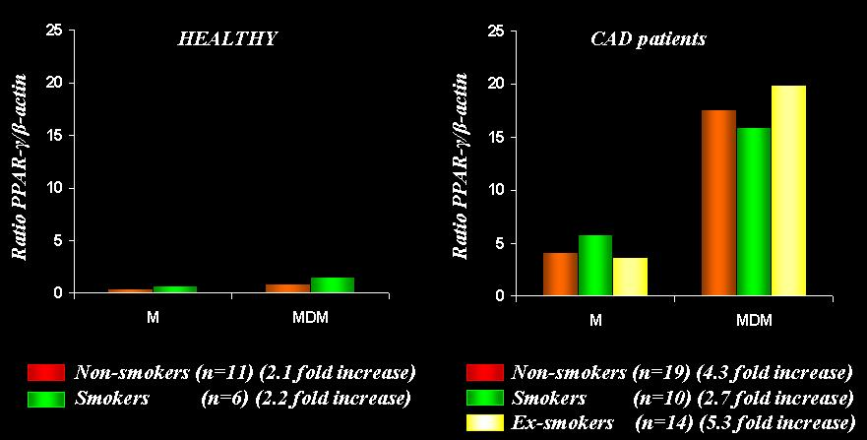

Fig. 6: espressione di PPAR-γ in donatori sani e pazienti CAD durante il differenziamento da M a MDM.

Si è, quindi, valutata l’eventuale correlazione tra espressione di PPAR-γ e parametri rilevanti per la patologia cardiovascolare, quali l’indice di massa corporea (BMI: body mass index), la colesterolemia totale ed il risultato delle coronarografie..
I pazienti ( Figura 7) sono stati raggruppati in diverse classi in base ai valori del loro BMI: inferiore a 25 (normopeso), compreso tra 25 e 28 (lieve soprappeso), compreso tra 28 e 30 (soprappeso/obesità) e con un indice superiore a 30 (obesità rilevante).

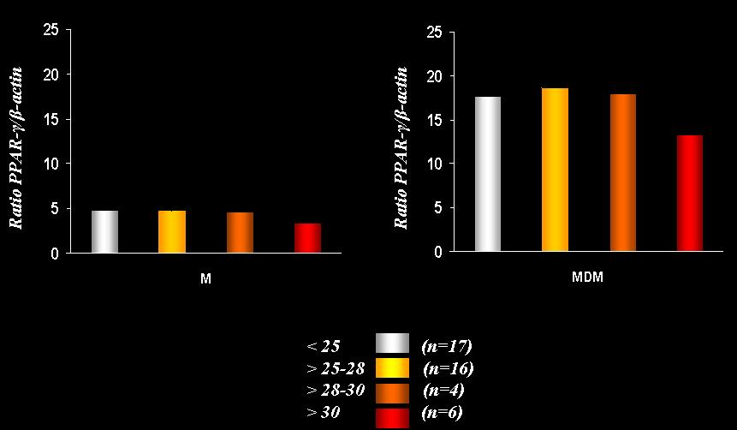

Fig. 7: ratio PPAR-γ / β-actina in M e MDM tenendo conto delle diverse classi di BMI.

Come si può vedere in Figura 7, non è stata riscontrata alcuna significativa correlazione tra espressione del recettore e BMI: da notare, però, un “trend” verso la diminuzione che, per la scarsa numerosità dei pazienti (4 per BMI 28-30, 6 per BMI >30), non raggiunge la significatività statistica, nei pazienti obesi.
E nessuna correlazione è stata trovata ponendo in relazione la ratio PPAR-γ / β-actina dei pazienti con la colesterolemia totale (Figura 8) e con i risultati dell’esame coronarogafico (Figura 9).
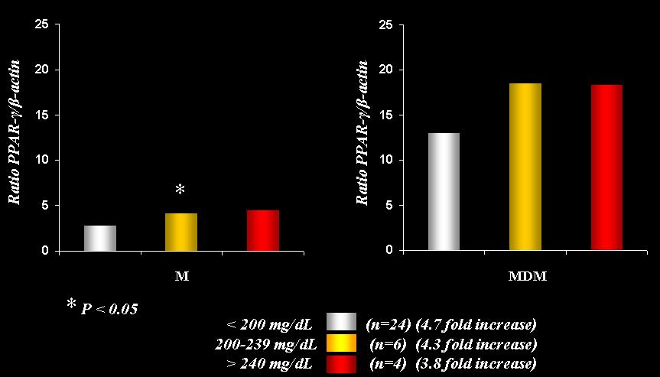

Fig. 8: ratio PPAR-γ / β-actina in M e MDM tenendo conto delle diverse classi dei pazienti suddivisi per valore di colesterolo totale.

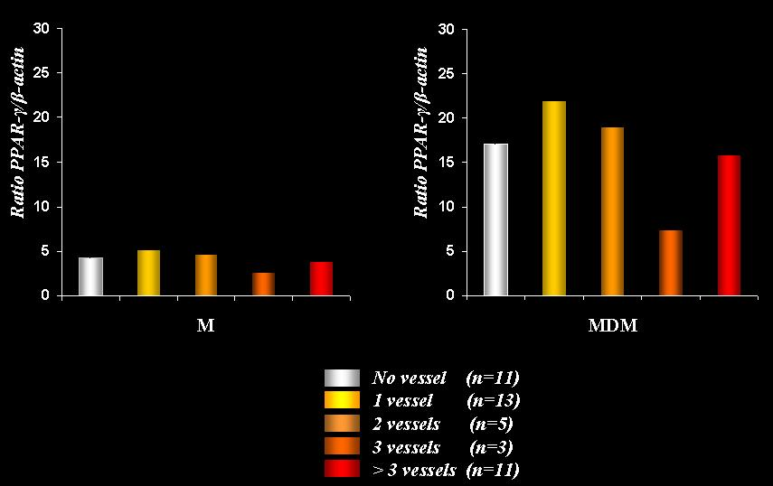

Fig. 9: ratio PPAR-γ / β-actina in M e MDM tenendo conto delle diverse classi dei pazienti suddivisi per i risultati dell’esame coronarografico.

Quindi, concludendo, nei pazienti affetti da coronaropatie il recettore PPAR-γ è costitutivamente espresso, sia nei monociti che negli MDM, ad alti livelli se comparato ai donatori sani. Inoltre nei pazienti è evidente una larga variabilità di espressione di PPAR-γ in monociti e macrofagi dovuta alla variabilità individuale di ciascun paziente Una notevole espressione di PPAR-γ è presente soprattutto nei monociti dei fumatori, ma ancora più marcata risulta l’espressione della proteina negli MDM degli ex fumatori, quasi a voler, ancora una volta, ribadire il suo ruolo anti-aterogenico e quindi citoprotettivo.
Infine, non sembrano esserci, per il momento, evidenti correlazioni tra i parametri dei pazienti presi in considerazione (BMI, livelli di colesterolo totale e risultati delle coronarografie) e l’espressione della proteina PPAR-γ.
Questo fatto potrebbe essere, almeno in parte, attribuito alla scarsa numerosità di pazienti in alcuni gruppi; gli esperimenti sono tuttora in corso per implementare la casistica.
Nonostante risultati talvolta discordanti e non univoci, la scoperta dei PPARs e della loro modulazione ha rappresentato, e tuttora rappresenta, un importante settore di ricerca con rilevanti “ricadute” terapeutiche.

Pubblicazioni e partecipazione a congressi (anno accademico 2004-2005):

- Amoruso A., Gunella G., Vassanelli C., Brunelleschi S. Espressione del recettore PPAR-γ in monocito/macrofagi di volontari sani, fumatori e non. Milano 16 ottobre 2004: IV congresso regionale SISA Lombardia, giornata di studio: “Il controllo dei fattori di rischio cardiovascolare: quando e come intervenire” (abstract pg 3 ).
- AMORUSO A., VIANO I, S. BRUNELLESCHI. PPAR-γ and CD36 receptor expression in monocyte/macrophages of healthy smokers and non-smokers. Palermo 26-29 novembre 2004: XVIII Congresso Nazionale SISA: “Arteriosclerosi e malattie cardiovascolari: dalla scienza di base alla clinica” (abstract pg. 301)
- AMORUSO A, VIANO I & S. BRUNELLESCHI. PPAR-γ and CD36 receptor expression in monocyte/macrophages of healthy smokers and non-smokers. Nutr. Metab. Cardiovasc. Dis. 14: 301 (2004).
- Bardelli C., Gunella G., Balbo P., Amoruso A., Brunelleschi S. Functional NK₁ receptors are present on human alveolar macrophages (AM): comparison between healthy smokers and non-smokers. Breckenridge (Colorado) 2-4 febbraio 2005: First Annual Winter Tachykinin Meeting 2005
- BARDELLI C, GUNELLA G, VARSALDI F, BALBO P, DEL BOCA E, SEREN BERNARDONE I, AMORUSO A & S. BRUNELLESCHI. Expression of functional NK1 receptors in human alveolar macrophages: superoxide anion production, cytokine release and involvement of NF-kB pathway. Br. J. Pharmacol 145, 385-396 (2005).
- Amoruso A., Rondano E., Macciò S., Ribichini F., Vassanelli C., Brunelleschi S. PPAR-γ receptor expression in monocytes and macrophages: their role in cardiovascular diseases. Lido di Venezia 12-14 maggio 2005: 3rd International Summit on Acute Coronary Care.
- AMORUSO A, GUNELLA G, RONDANO E, RIBICHINI F, BARDELLI C, VASSANELLI C & S. BRUNELLESCHI. PPAR-γ expression in monocyte/macrophages of healthy smokers, healthy non-smokers and patients with cardiovascular diseases. 32° Congresso SIF, Napoli, 1-4 June 2005, p.97.
- GUNELLA G, BARDELLI C, AMORUSO A, FRESU LG & S. BRUNELLESCHI. Effects of nicotine on human monocyte/macrophages: cytokine release, superoxide anion production and NF-κB activation. 32° Congresso SIF, Napoli, 1-4 June 2005, p.187.
- BARDELLI C, GUNELLA G, AMORUSO A, BALBO P, VIANO I. & S. BRUNELLESCHI. NK1 receptors induce superoxide anion production, cytokine release and NF-κB activation in alveolar macrophages from healthy smokers and non-smokers. 32° Congresso SIF, Napoli, 1-4 June 2005, p. 147.
- GUNELLA G, BARDELLI C, AMORUSO A, VIANO I, BALBO P & S. BRUNELLESCHI. Macrophage Stimulating Protein (MSP) activates human alveolar macrophages: respiratory burst, cytokine release and NF-κB modulation in smoker and non-smoker patients. Respir. Res: submitted 24 May 2005.

Seminari e corsi (anno accademico 2004-2005):

5 novembre 2004 LA SPERIMENTAZIONE CLINICA DEI FARMACI IN ITALIA: ASPETTI APPLICATIVI. Corso organizzato dalla SISF (Società Italiana di Scienze Farmaceutiche) presso l’Università degli Studi di Milano.

2 dicembre 2004 REPERTAXIN, UN NUOVO INIBITORE DI IL-8: RISULTATI PRECLINICI E IDENTIFICAZIONE DEL MECCANISMO D'AZIONE
Dr. Riccardo Bertini (Centro Ricerche Dompé, L’Aquila)

11 Marzo 2005 PROTEOMICA DELL’EPITELIO INTESTINALE
Prof.ssa Margherita Ruoppolo (Dip.di Biochimica e Biotecnologie Mediche, Facoltà di Medicina e Chirurgia, Università degli Studi di Napoli “Federico II”)

21 Marzo 2005 SCLEROSI MULTIPLA: RICERCA DI GENI DI SUSCETTIBILITA’ NELLA POPOLAZIONE FINLANDESE
Dott.ssa Rosanna Asselta (Dip. Biologia e Genetica per le Scienze Mediche, Università degli Studi di Milano)

23 Marzo 2005 LE CELLULE DENDRITICHE, UN GIOCATORE CHIAVE NELLA RISPOSTA IMMUNITARIA: QUALI E QUANTI TIPI?
Dott.ssa Stefania Nicola (Dip. Scienze Mediche, Università del Piemonte Orientale “A. Avogadro”)

6 Aprile 2005 TOWARDS REGULATION OF GENE EXPRESSION BY CHROMATIN MODIFICATION: SOME BIOMEDICAL MODEL.
Prof. Gerardo Lopez-Rodas (Dipartimento de Bioquimica y Biologìa Molecular, Universitat
de Valencia)

Ottobre 2004-aprile 2005: corso d’inglese tenuto dal prof. Colin Irving-Bell

30 Maggio 2005 IL DOLORE ARTICOLARE: UN PROBLEMA CLINICO O BIOCHIMICO?
Prof. Giampiero Pescarmona (Dip. Genetic, Biologia e Biochimica, Università di Torino)

1 Giugno 2005 GENI E TRAPIANTI
Prof. Antonio Amoroso (Dipartimento di Genetica, Biologia e Biochimica, Università di Torino)

8 Giugno 2005 PROCREAZIONE MEDICALMENTE ASSISTITA: ASPETTI MEDICI, BIOLOGICI E LEGALI
Prof. Torre (Procreazione assistita:aspetti psicologici)
Dott.ssa Fortina (Fecondazione medicalmente assistita: aspetti tecnici)
Prof. Somigliano (Diagnosi genetica pre-impianto)
Prof. Pelissero (Il difficile equilibrio tra procreazione medicalmente assistita e diritti del concepito)
Prof. Prat (Cellule staminali: stato dell’arte)

17 Giugno 2005 LA TOSSINA DELLA PERTOSSE ED IL SUO B-OLIGOMERO: NUOVI FARMACI IMMUNOSTIMOLANTI E ANTI-HIV
Guido Poli (DIBIT, Istituto San Raffaele, Milano)

15 luglio 2005 MOLECULAR MECHANISMS OF PARKINSON’S DISEASE
Prof. Stefano Gustincich (SISSA di Trieste)

Giugno 2005-luglio 2005: corso di statistica tenuto dal prof. Magnani e coadiuvato dalla dr.ssa Migliore e dal dr.Vidali.

